25.06.2020 Ćwiczenia logopedyczne są magiczne. Dzisiaj proponuję tekst do wspólnego czytania bądź do uważnego słuchania - "Wakacje". Powodzenia.

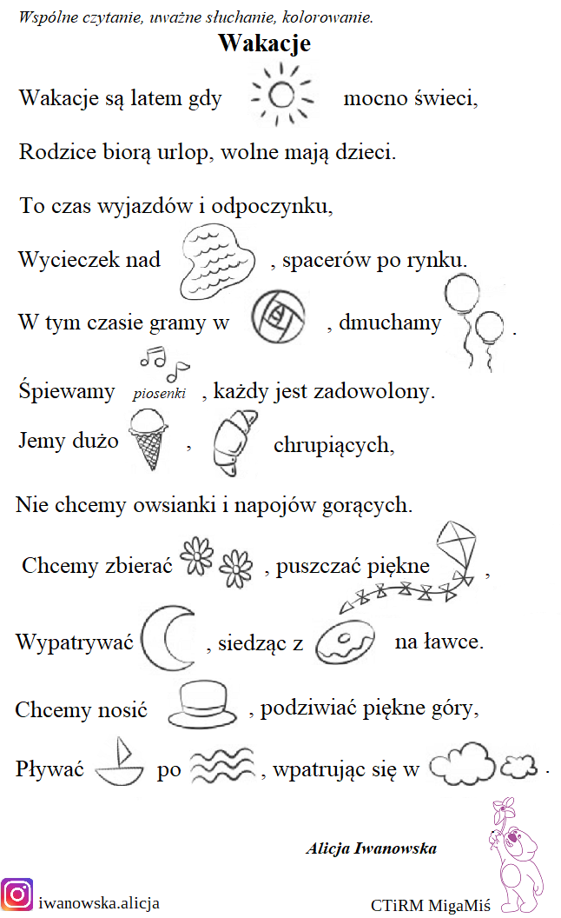

- Tworzymy sylaby - połykając samogłoski, rysujemy po śladzie.
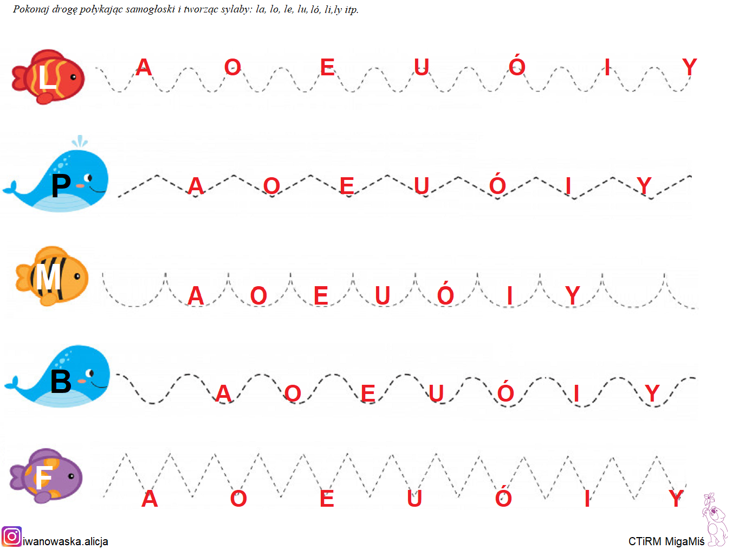

- Tworzymy sylaby - odczytujemy z połączonych balonów.
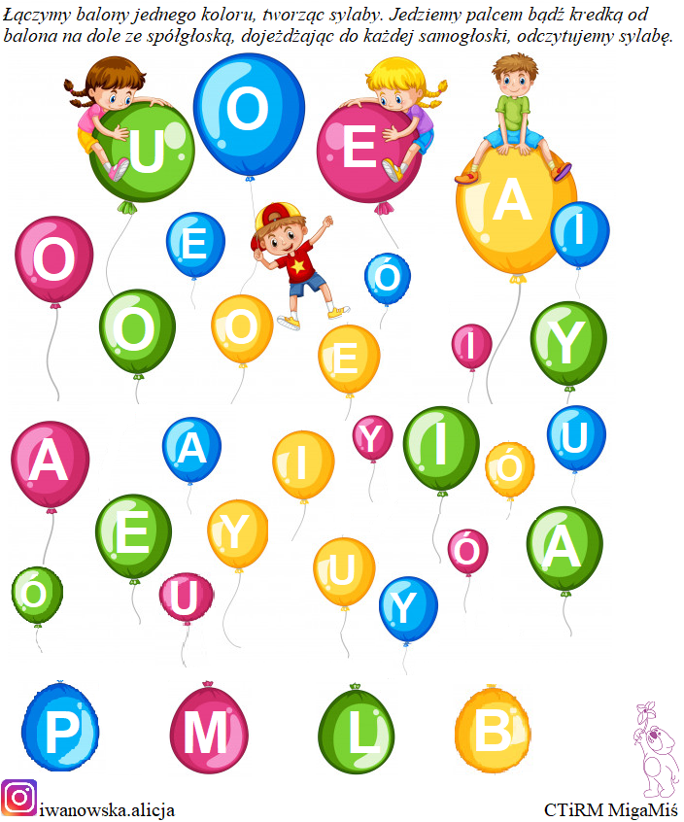
- Zapraszam też na "Rap" żaby, raka i rybki - utrwalanie głoski "r". Powtarzamy/czytamy, nauka rymowanki.

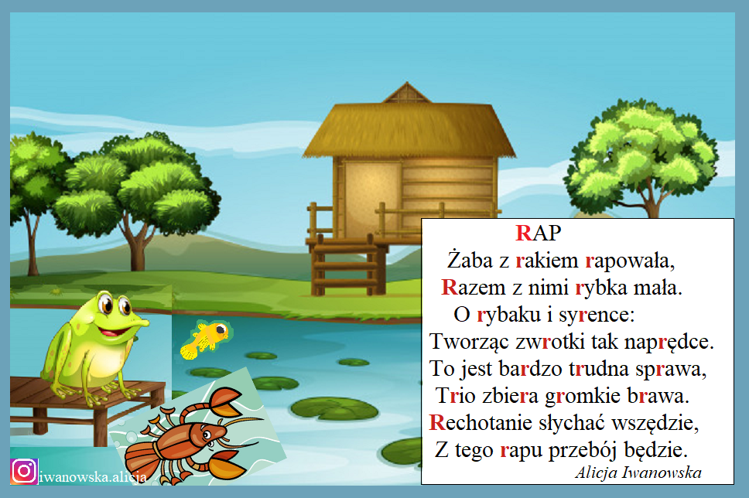

Miłej zabawy

